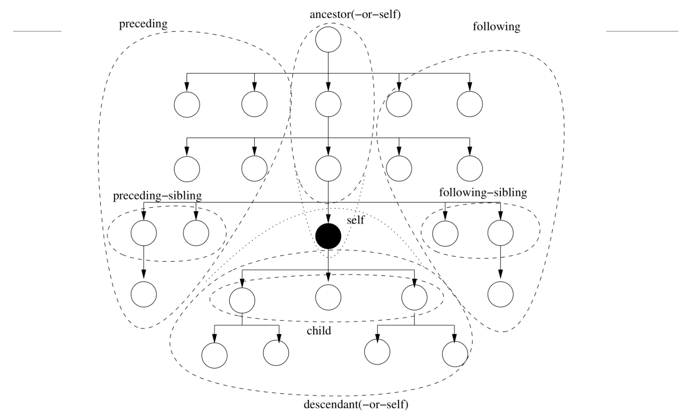

待看：
sql删除
sql递归
xml

DTD
#REQUIRED
#IMPLIED

#PCDATA

